Лабораторная работа № 5
Частотные характеристики пассивных электрических цепей.
Рабочее задание.
- Частотные характеристики RC цепей.
  - Расчет АЧХ и ФЧХ для схемы рис 4.1а.
Собрать виртуальную схему рис. 4.1а (в зависимости от варианта) и провести расчет АЧХ и ФЧХ фильтра, сохранить результаты в электронном виде. По полученным характеристикам определить граничную частоту фильтра.

№ студента в журнале ЛР | 1 | 3 | 5 | 7 | 9 | 11 | 13 | 15 | 17 | 19 | 21
№ студента в журнале ЛР | 2 | 4 | 6 | 8 | 10 | 12 | 14 | 16 | 18 | 20 | 22
R_{пер}, Ом | 100 | 150 | 200 | 250 | 300 | 400 | 500 | 600 | 700 | 800 | 900

№ студента ________, R_{пер} = ________ Ом, R = ________________ Ом.

  - Расчет АЧХ и ФЧХ для схемы рис 5.1б.
Собрать виртуальную схему рис. 5.1б (в зависимости от варианта) и провести расчет АЧХ и ФЧХ фильтра, сохранить результаты в электронном виде. По полученным характеристикам определить граничную частоту фильтра.
Методические рекомендации по выполнению лабораторной
работы № 5 в среде DesignLab 8.0»
1. Построение виртуальной схемы.
1.1. Вход в систему DesignLab 8.0. Для этого надо дважды щёлкнуть левой кнопкой мыши (ЛКМ) на пиктограмме с надписью Schematics.8.0.
1.2. Выбор элементов. Для открытия библиотеки элементов надо выбирать команду "Draw" в горизонтальном меню и затем строку "Get New Part" в вертикальном меню. В появившемся окне нажимаем на клавишу "Libraries". В правом окне выбираем нужную библиотеку ("Analog.slb"). Открыть библиотеку элементов можно также с помощью иконки (бинокль). Для ускорения поиска нужно ввести в строку «Part Name» букву R и щёлкнуть ЛКМ. В результате этого в правом окне "Edit Symbol" возникнет изображение резистора (рис.1.2).
Для переноса элемента на экран надо щёлкнуть ЛКМ по клавише "Place". На рабочем поле появится резистор. Курсор мыши остаётся связанным с этим элементом, поэтому если схема содержит несколько резисторов, то можно нарисовать их сразу. Перемещая мышь, установить изображение элемента в нужное место чертежа и щёлкнуть ЛКМ. Для отмены режима рисования любого элемента нажимаем на правую кнопку мыши (ПКМ). Необходимо аналогичным образом нарисовать конденсатор C или индуктивный элемент L.
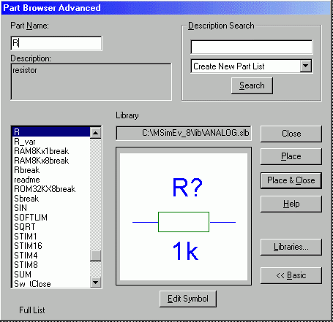

Рис.1. 2. Диалоговое окно выбора элементов

В списке компонентов надо найти также аналоговую землю AGND, и источник напряжения VAC. Этот источник специально предназначен для получения частотных характеристик. Далее надо щёлкнуть ЛКМ по клавише "Close".
1.3. Вычерчивание принципиальной схемы. Выбранные элементы необходимо расположить на рабочем поле в соответствии с принципиальной схемой, не соединяя их и достаточно далеко друг от друга. Для изменения местоположения, поворота или удаления элемента необходимо подвести к нему курсор мыши и щелкнуть левой кнопкой. При этом элемент окрасится в красный цвет. Элемент перемещается по экрану после фиксации на нём и удерживании ЛКМ. Элемент можно повернуть одновременным нажатием клавиш "Ctrl-R". Элемент можно удалить нажатием на клавишу "Delete" на клавиатуре или пиктограммой "Ножницы": . Соединение расположенных на экране элементов в соответствии со схемой производится по команде Draw/Wire или с помощью пиктограммы "Карандаш с тонкой линией": . При этом курсор приобретает вид карандаша. Соединяя элементы, необходимо следить за тем, чтобы провод не проходил сквозь элемент (в этом случае он будет закорочен). Прекратить рисование можно щелчком правой кнопки мыши. Двойной щелчок ПКМ восстанавливает режим рисования.
1.4. Установка числовых значений и обозначений элементов. Для установки параметров элементов необходимо подвести курсор к параметру элемента и дважды нажать ЛКМ (или по команде Edit/Attributes). В поле "Value" появляется числовое значение этого параметра − 1k. Соответствующее окно представлено на рис. 1.3.
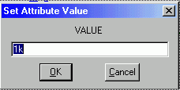

Рис.1.3. Диалоговое окно изменения номинала резистора

В окне устанавливается нужное значение, затем нажимается клавиша "ОК". Аналогично устанавливаются числовые значения параметров для всех элементов схемы. Следует учесть, что целую часть значений параметров элементов можно отделять от дробной только точкой.
Установка числовых значений источника напряжения осуществляется следующим образом. Подводим курсор к источнику напряжения и дважды щёлкаем ЛКМ. В появившемся окне выделяем строку DC (расчёт по постоянному напряжению) и дважды нажимаем ЛКМ. В окошке "Value" необходимо записать числовое значение постоянной составляющей DC=0. Нажать "Save Attr". Остальные параметры АСMAG=1 − амплитуда гармонических составляющих напряжений.
1.5. Нумерация проводников и узлов схемы. Чтобы пронумеровать
узел 1, выделяется любой подходящий к нему провод щелчком ЛКМ. Он окрасится в красный цвет. Затем надо дважды щёлкнуть ЛКМ. Появится окно "Label". В поле окна надо записать номер узла 3 и нажать "ОК". Диалоговое окно, соответствующее данной операции, представлено на рис. 1.4.
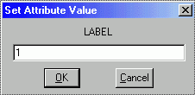

Рис.1.4. Диалоговое окно нумерации проводников

1.6. Установка маркеров. Для измерения напряжения и вывода графиков на экран дисплея на схему наносятся маркеры. Для этого курсор подводится к соответствующей пиктограмме , затем надо щелкнуть ЛКМ, подвести курсор к узлу или ветви схемы и щёлкнуть ЛКМ.
Пример собранной схемы представлен на рис. 1.5.
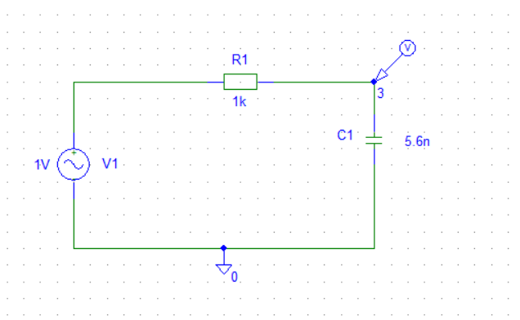
Рис. 1.5. Схема для расчета частотных характеристик ФНЧ

- Установка режима анализа.
По команде Analis/Setup входим в это окно, убираем галочку против графы "Bias Point Detail" и ставим галочку в графе "AC Sweep" – расчёт частотных характеристик (этот режим можно установить также с помощью иконки ). Теперь необходимо задать параметры "AC Sweep" анализа. Нажимаем курсором на клавишу "AC Sweep". В открывшемся окне задаём:
а) линейный масштаб по частоте, поставив точку в графе “Linear”, можно также задать “Decade” – изменение частоты по логарифмическому закону;
б) количество расчётных точек по частоте Total=2000,
в) начальную частоту расчёта Start Freq=100,
г) конечную частоту расчёта End Freq=300k.
Закрываем окно нажатием клавиш "ОК" и "Close". Соответствующее диалоговое окно представлено на рис. 2.
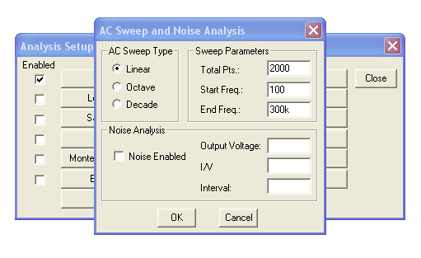

Рис.2. Окно задания режима частотного анализа

После этого рекомендуется сохранить схему в рабочей папке Имя папки и файла не должно содержать русских букв.

3.Решение задания и обработка результатов.
Запустить схему на расчет можно нажав на Analisys/Simulate или клавишу F11, или на иконку . После завершения работы программы на экране появится график АЧХ. Если конечная частота является недостаточной для получения «законченной картинки» АЧХ, либо картинка получается слишком «сжатой» то нужно изменить частоту End Freq, вернувшись к режиму задания параметров расчета Analis/Setup.
Для вывода ФЧХ нужно проделать следующее. Щелкнуть левой кнопкой мыши по позиции Plot горизонтального меню. В появившемся вертикальном меню выделить строку Add Plot to Window, щелкнув по ней левой кнопкой мыши. После чего на экране появляется сетка для второго графика. Щелкаем левой кнопкой мыши по позиции горизонтального меню Trace и выбираем в появившемся вертикальном меню строчку Add (или можно нажать иконку ). В результате чего на экран выводится панель с двумя окнами. В правом окне Functions or Macros щелчком левой кнопки мыши выделяется функция вызова фазы P( ). Название этой функции дублируется в нижней части панели в строке Trace Expression. Для указания того, фаза какого напряжения должна быть выведена, щелкаем левой кнопкой мыши по строке V(3) в левом окне Simulation Output Variables. После чего в нижней строке оказывается сформированной функция P(V(3)), что соответствует выводу в виде графика фазы напряжения V(3). Завершаем ввод функции щелчком по кнопке ОК. После этого на экране над графиком АЧХ появляется график ФЧХ.
По полученным графикам необходимо определить резонансную частоту фильтра. Для ее определения щелчком левой кнопки мыши по пиктограмме вызываем электронный курсор. Затем щёлкаем левой кнопкой мыши по прямоугольнику рядом с надписью P(V(3)). Это связывает электронный курсор с графиком ФЧХ. После этого устанавливаем курсор мыши на график ФЧХ, нажимаем левую кнопку и, не отпуская её, передвигаем курсор мыши вдоль графика до тех пор, пока значение фазы не станет близким к ±45º (в зависимости от типа фильтра) (значение фазы отображается в окне «Probe Cursor» в правом столбце). Отпустив левую кнопку мыши и оперируя клавишами управления курсором клавиатуры, добиваемся установки электронного курсора на наиболее близкое к ±45º значение фазы. Полученную граничную частоту нужно отметить с помощью маркера курсора (пиктограмма Mark Label ). Эта пиктограмма позволяет отметить координаты точки, на которой установлен электронный курсор.

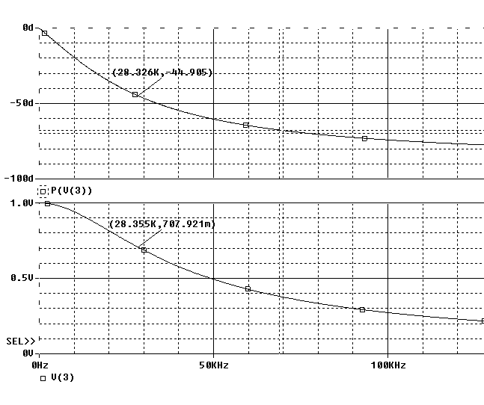
Рис.3. Графики ФЧХ и АЧХ для ФНЧ.

